- 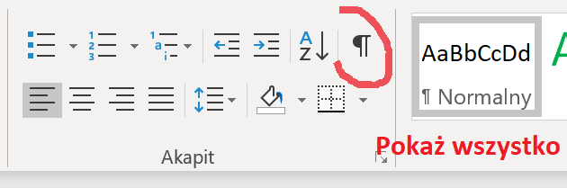Włącz przycisk Pokaż wszystko. Będą wtedy widoczne wszystkie symbole spacji.
- Popraw test, usuwając niepotrzebne lub wstawiając brakujące spacje.

„ Jak dawniej malowano ? ”
( fragment )
Ludzie od wielu tysięcy lat tworzyli obrazy , przedstawiając na nich świat , który ich otaczał . Pierwsze trwałe obrazy powstawały na skałach . W późniejszych czasach zaczęto wykorzystywać inne materiały ,które stosuje się do dziś : drewno , płótno , papier .
Na początku do malowania używano naturalnych barwników .Okazały się one bardzo trwałe .Obrazy nimi malowane przetrwały aż do dziś i wciąż zadziwiają świeżością kolorów . Późniejsi artyści używali przeważnie farb olejnych, ale także akwarel czy pasteli .

